**МКДОУ «Салам»**

**Сценарий утренника на День защитника Отечества**

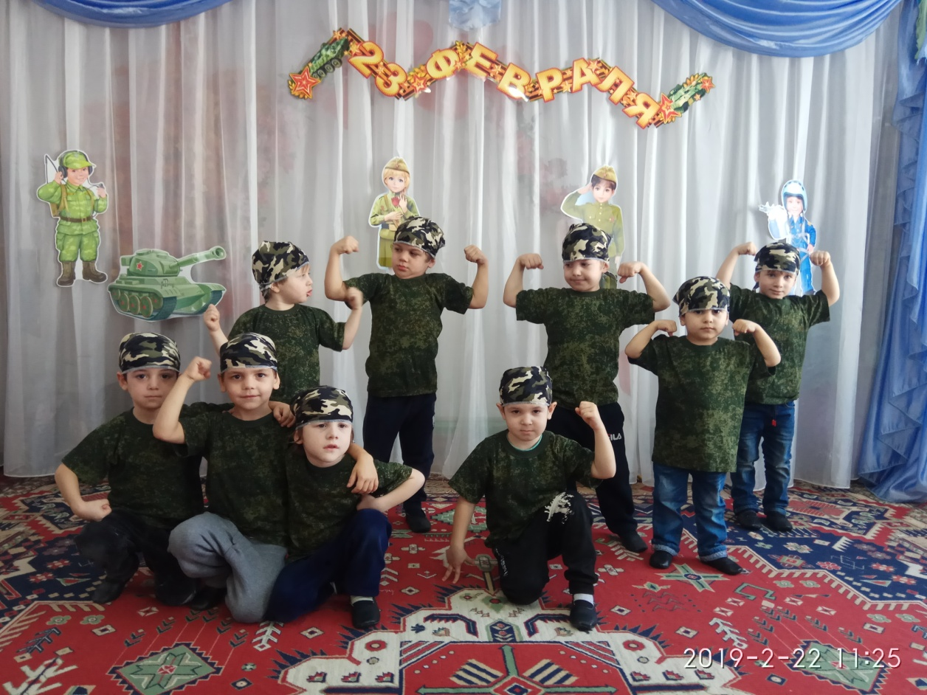

**В средней группе «Радуга»**

**Воспитатели:Маазова Айна Ш. высш.квал.катег.**

**Ахмедова Раисат А.первая квал катег.**

**2019г**

**Цель:** Воспитание уважения к защитникам Отечества. Осуществление гендерного воспитания.   
**Задачи:**  
- осуществлять гендерное воспитания.   
- повышать эмоциональный настрой у детей;  
- воспитывать чувство патриотизма;

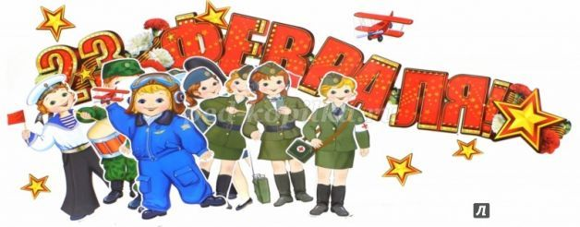

**Ход работы:**

Дети под музыку входят в зал в руках у них флажки.   
Выстраиваются в линию.  
**Ведущий:** Здравствуйте, дорогие гости – уважаемые родители!   
Мы рады приветствовать Вас в нашем зале. Сегодня наш праздник посвящен 23 февраля – это «День Защитника Отечества». По хорошей традиции в этот день поздравляют всех военных, и вообще всех мужчин и мальчиков – бывших и будущих солдат – защитников Родины.  
**Ребёнок:**   
Дуют ветры в феврале,  
Воют в трубах звонко,  
Змейкой мчится по земле  
Лёгкая позёмка.  
Поднимаясь, мчатся вдаль  
Самолётов звенья.  
Это празднует февраль  
Армии рожденье!  
  
Дети исполняют песню «Флажки»  
  
**Ребёнок:**   
Все мальчишки всей страны  
Быть отважными должны,  
Чтоб границы охранялись,  
Чтобы мамы улыбались,  
Чтобы не было войны!  
  
**Ведущий:** Солдаты, военные защищают нашу страну от возможных врагов…Ребята, а кто из вас знает, что такое отечество? Слово отечество происходит от слова отец. Отечеством называют Родину. Наша Родина – Россия, страна в которой мы с вами живем.  
У наших будущих солдат еще много времени, чтобы вырасти, набраться сил, здоровья, знаний, чтобы стать настоящими Защитниками нашей родины!

В центр зала выходят мальчики в головных убора разных родов войск.

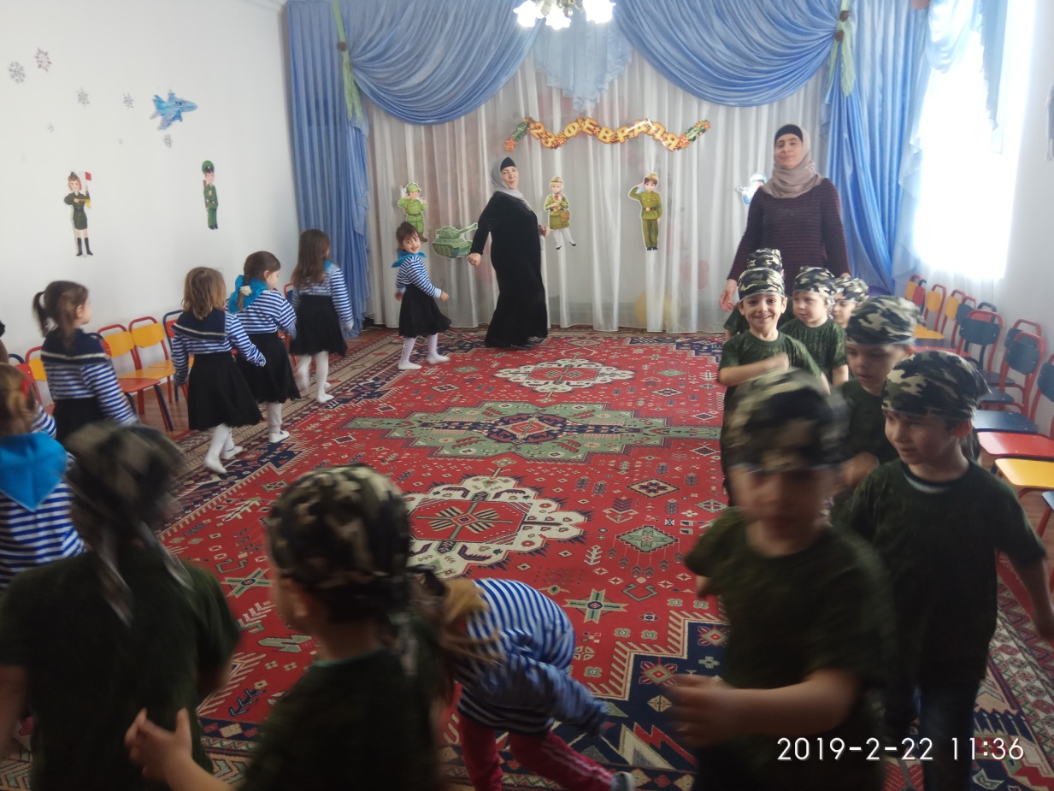

**МОРЯК**  
На мачте наш трехцветный флаг,   
На палубе стоит моряк.   
И знает, что моря страны,   
Границы океанов   
И днем, и ночью быть должны  
Под бдительной охраной!  
**ТАНКИСТ**  
Везде, как будто вездеход,   
На гусеницах танк пройдет   
Ствол орудийный впереди,   
Опасно, враг, не подходи!   
Танк прочной защищен броней   
И сможет встретить бой!   
**ЛЁТЧИК**  
Он металлическую птицу   
Поднимет в облака.   
Теперь воздушная граница   
Надежна и крепка!  
**ДЕСАНТНИК**  
Десантники в минуты

Спускаются с небес.   
Распутав парашюты,   
Прочешут темный лес,   
Овраги, горы и луга.   
Найдут опасного врага.   
**ВОЕННЫЙ ВРАЧ**  
Солдат у вражеских высот   
Был ранен утром рано.   
Отважный военврач спасет,   
Он перевяжет раны!

**Ведущий:**   
День защитников отечества – это праздник всех мужчин: мальчиков, братишек, пап и дедушек. Дорогие дедушки, мы дарим вам эту песню.  
  
Песня «Дедушка»  
  
**Ведущий:** В нашей группе растут настоящие защитники, наши мальчики.  
Девочки приготовили для им поздравления

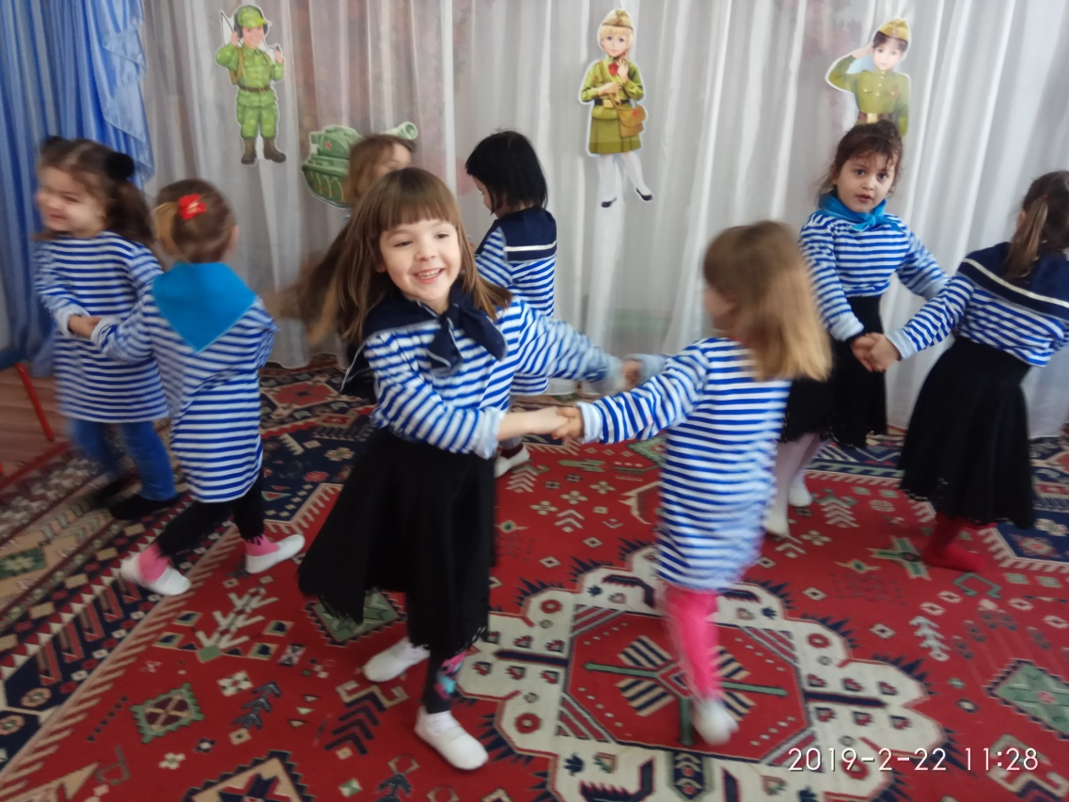

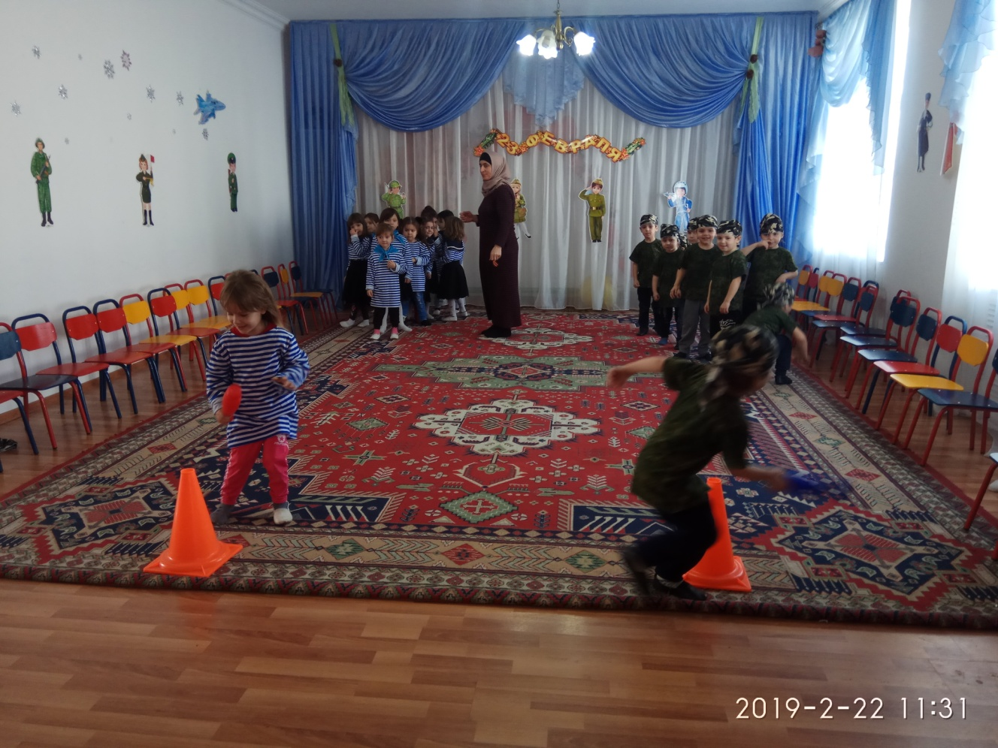

Спортивные соревнования для пап.

1.Пусть солнце жжет оттаявшие крыши!   
Мы поздравляем нынче тех мальчишек,   
Кто невелик, но изо всех силенок   
Сам защищает слабых и девчонок!  
  
2.С 23-тьим февраля Мальчишек поздравляем!   
Быть им храбрыми всегда от души желаем!   
  
3.С праздником вас, мальчики!   
Наши вы мужчины!  
Хорошо, что в группе нашей Защитники такие!   
  
4.С вами нам не страшен гром,  
Да и куклам нашим!   
С вами лучше детский сад,   
Ну а с нами – краше!  
  
5.23-тье февраля – это день мужской!  
Мы защитники страны, мы готовы в бой!  
Хоть до армии еще мы не доросли,  
Но девчонок мы своих точно защитим!  
  
(Девочки дарят подарки мальчикам)  
  
**Ведущий:** А сейчас я предлагаю вам викторину, в которой будут участвовать наши гости. Вам надо дружно отвечать на вопросы «Да» если согласны с тем, что я сказала, а если не согласны, то говорите, «Нет». Начинаем!  
«Викторина для пап»  
Наша армия сильна? (да)  
Защищает мир она (да)  
Мальчишки в армию пойдут (да)  
Девочек с собой возьмут (нет)  
Илья Муромец герой (да)  
На фронт ушёл он молодой (нет)  
Соловья он победил? (да)  
Из автомата застрелил (нет)  
Сегодня праздник отмечаем (да)  
Всех девчонок поздравляем? (нет)  
Мир важней всего на свете (да)  
Об этом знают наши дети? (да)  
  
**Ведущий:** Дорогие папы, примите наши поздравления.  
  
1.Я знаю, что папа мой тоже когда-то  
Был очень хорошим и смелым солдатом.  
Я папу люблю и его непременно  
Поздравить хочу в этот праздник военный…  
  
2.Сейчас я повыше на стул заберусь,  
Военную песню спою ему громко.  
Пусть знает мой папа, что я им горжусь,  
А он пусть гордится успехом ребенка.  
  
  
3.Папуля, тебя я поздравить хочу,  
Сегодня поглажу тебя по плечу!  
Ты лучший мужчина из тех, что видала,  
Мне так повезло, что я дочь идеала!  
  
4.С праздником любимый мой,   
Лучший мой папуля!   
23-тье февраля   
Твой праздник и дедули!   
Пусть все будет хорошо   
И пусть светит солнце,  
Будет радовать тебя   
И смотреть в оконце!  
  
5.Сегодня праздник всех отцов  
Всех сыновей, всех кто готов.  
Свой дом и маму защитить,  
Всех нас от бед отгородить.  
  
6.Этот праздник очень важный,  
Отмечаем в феврале,  
Праздник воинов отважных,  
Праздник мира на Земле.  
  
7.С праздником мужества, с праздником чести  
С праздником силы поздравить хоти  
Будьте вы смелыми, будьте вы сильными  
Праздник февральский для вас, для мужчин.  
  
8.Здравствуй, праздник!  
Здравствуй, праздник!  
Праздник мальчиков и пап!  
Всех военных поздравляет  
Наш веселый детский сад  
  
**Ведущий:** Дорогие гости нашего праздника,уважаемые мужчины! Позвольте ещё раз поздравить вас с этим замечательным праздником - Днём Защитников Отечества. Пожелать вам крепкого здоровья и мирного неба над головой. Ваши дети приготовили для вас подарки, которые выполнили с большой любовью.   
Дети вручают подарки папам и дедушкам!  
  
**Ведущий:** Мир – это главное слово на свете  
Мир очень нужен нашей планете  
Мир нужен взрослым,  
Мир нужен детям,  
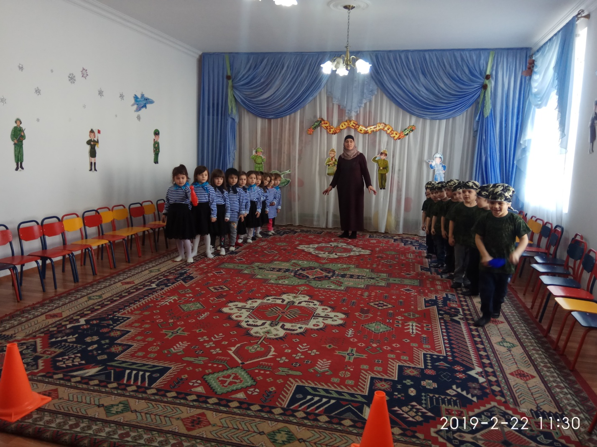

Мир нужен всем на нашей планете!